Nota de orientación:
La participación de las niñas y las mujeres jóvenes en "Su Mundo, Su Voz"

¿A quién va dirigida esta guía?
Esta nota de orientación está dirigida a las OM que planean contribuir al Resultado Global 3 de "Su Mundo, Su Voz", "Mejores prácticas en la participación significativa de las niñas y las mujeres jóvenes dentro de la alianza”.
Este puede ser el único enfoque de su proyecto, o puede ser un componente del mismo. La siguiente nota de orientación brinda algunos pasos que pueden considerar cuando estén planeando la participación significativa de las niñas y las mujeres jóvenes en la planificación y ejecución de su proyecto.
¿Por qué la participación de las niñas y las mujeres jóvenes?
Un pilar clave del programa global de "Su Mundo, Su Voz" es fortalecer la participación de las niñas y las mujeres jóvenes (NMJ) en los programas de la AMGS, los procesos de propugnación y en todo el movimiento. El Fondo busca impulsar prácticas prometedoras, a través de la financiación de proyectos de las OM que puedan demostrar enfoques innovadores en la participación significativa de las niñas.

Pasos que pueden considerar:

1. Determinen dónde sería más beneficioso y factible involucrar a las NMJ.
Consideren dónde encajan mejor las NMJ en el ciclo de su proyecto. Ya sea en la planificación del proyecto, la implementación o durante la fase de evaluación. No todas las actividades del proyecto pueden o necesariamente tienen que involucrar a las niñas y las mujeres jóvenes, y es probable que sea una experiencia más enriquecedora y que genere un aprendizaje y un impacto más profundos, si se adopta un enfoque específico.

A continuación pueden encontrar algunos ejemplos recientes de todo el movimiento de Guidismo y Escultismo Femenino en los que las niñas han participado de manera significativa en la programación.

Diseño del programa: Co-creación de parches
Ambos programas de Girl Powered Nutrition y Navegación Inteligente han utilizado una metodología de co-creación para aliarse con las niñas para desarrollar paquetes de actividades y parches.
Esto asegura que las actividades y el contenido del paquete de actividades sean relevantes para las necesidades de las niñas y los líderes.
Se forma un equipo de co-creación, el cual juega un papel central generando ideas para nuevas actividades, probando las actividades, recopilando retroalimentación y asegurando que los materiales sean accesibles y apropiados para el contexto local y los grupos de edad a los que van dirigidas.
Monitoreo, evaluación e investigación:
En Girl Powered Nutrition, un grupo de mujeres jóvenes ha participado en varias actividades de monitoreo y evaluación. En la evaluación interna y externa, 14 mujeres jóvenes seleccionadas de Madagascar, Filipinas y Tanzania recibieron formación en métodos y herramientas de recopilación de datos. Ellas dirigieron y facilitaron las discusiones de los grupos focales con sus compañeras y miembros de la comunidad. Además, 7 mujeres jóvenes también fueron seleccionadas para co-facilitar los talleres de las revisiones de los proyectos nacionales de GPN, en los que varios actores interesados en sus respectivos países se reunieron para celebrar el éxito e identificar las lecciones aprendidas de la implementación del programa.
En el proyecto de investigación Motion 32, la AMGS ha empleado una metodología de investigación participativa, formando un Equipo de Investigación de Mujeres Jóvenes (EIMJ) para realizar la investigación. Con el apoyo del Equipo del Proyecto, el EIMJ co-diseñó el plan de investigación, llevó a cabo la recopilación de datos de varios grupos de muestreo a nivel global y nacional, co-analizó los datos recopilados, validó los resultados preliminares, co-interpretó los hallazgos para formular las recomendaciones y difundió los resultados a través de un informe escrito y en webinars.
Propugnación dirigida por las niñas: las niñas como impulsoras de cambio
Como parte de una alianza única entre la AMGS y Save the Children en Jordania y Uganda, las niñas participan en "laboratorios de soluciones" donde se conectan con mujeres líderes inspiradoras para discutir el cambio que quieren generar, y reciben apoyo para desarrollar sus ideas. A partir de ahí, las niñas pueden solicitar subvenciones de un fondo de niñas para implementar sus ideas para reducir la violencia basada en género en sus hogares y países.
Niñas y mujeres jóvenes en las estructuras de gobernanza
Consideren cómo su OM puede aumentar la representación de las NMJ en las estructuras de gobernanza. Esto podría incluir la creación de un puesto específico en el Consejo y en las demás funciones de toma de decisiones de su asociación. Consideren también cómo se puede utilizar esta subvención para establecer las estructuras necesarias y preparar a las NMJ para asumir este rol, incluyendo capacitación en liderazgo, mentorías y oportunidades de aprendizaje por observación que equiparán a las NMJ con las habilidades, la experiencia y las estructuras de apoyo necesarias para tener éxito.
Revisen la página 3 para obtener orientación sobre cómo involucrar a las NMJ a través del proceso de desarrollo de la propuesta.

2. Definir el propósito de involucrar a las NMJ en las actividades seleccionadas: Hay muchas razones por las cuales involucrar a las NMJ en la programación es beneficioso: puede conducir al diseño de programas más relevantes y específicos, y también contribuye al desarrollo de las habilidades y capacidades de las NMJ . Tener una justificación sólida de por qué están involucrando a las NMJ ayudará a evitar que este sea un ejercicio sólo para marcar una casilla, y servirá para aclarar la función y el propósito de las NMJ en el proyecto.

3. El nivel de participación de las NMJ: de acuerdo con el propósito, determinen cómo involucrar a las NMJ y el nivel más apropiado para su participación. Esto puede variar y depende de:

  - La capacidad de la OM para involucrar a las NMJ de manera significativa y sostenida en la actividad. Es posible que tengan que incluir la formación del personal interno y/o de los voluntarios para asegurarse de que comprendan la razón y el propósito de asociarse con las NMJ. Involucrar a las NMJ de manera significativa requiere recursos y tiempo significativos, por lo que será importante planificar y presupuestar esto desde la fase de la propuesta.

  - La categoría de NMJ a la que desean dirigirse y sus capacidades existentes. Dependiendo del rango de edad de las NMJ a las que se dirijan y su exposición previa a los programas, etc., influirá en los recursos y el tiempo necesarios para poder involucrarlas de manera significativa. Consideren qué habilidades y capacidades necesitan para poder maximizar su participación, qué capacitaciones deben brindar, si corresponde, y qué apoyo adicional puede ser necesario. Por ejemplo, si están involucrando a NMJ de grupos marginados, es posible que sea necesario crear espacios específicos inclusivos y seguros.

  - ¿Qué tipo de participación?
Es útil ser explícitos sobre dónde se ubica la actividad en el espectro de participación, ya sea a nivel consultivo, colaborativo o liderado por jóvenes (revisen el diagrama de "Modos de participación" a continuación). Para los propósitos del Fondo de Equidad y Empoderamiento de UPS, el proyecto debería tener como objetivo al menos colaborar con las niñas y las mujeres jóvenes e, idealmente, brindarles un espacio para que lideren.

Modos de participación
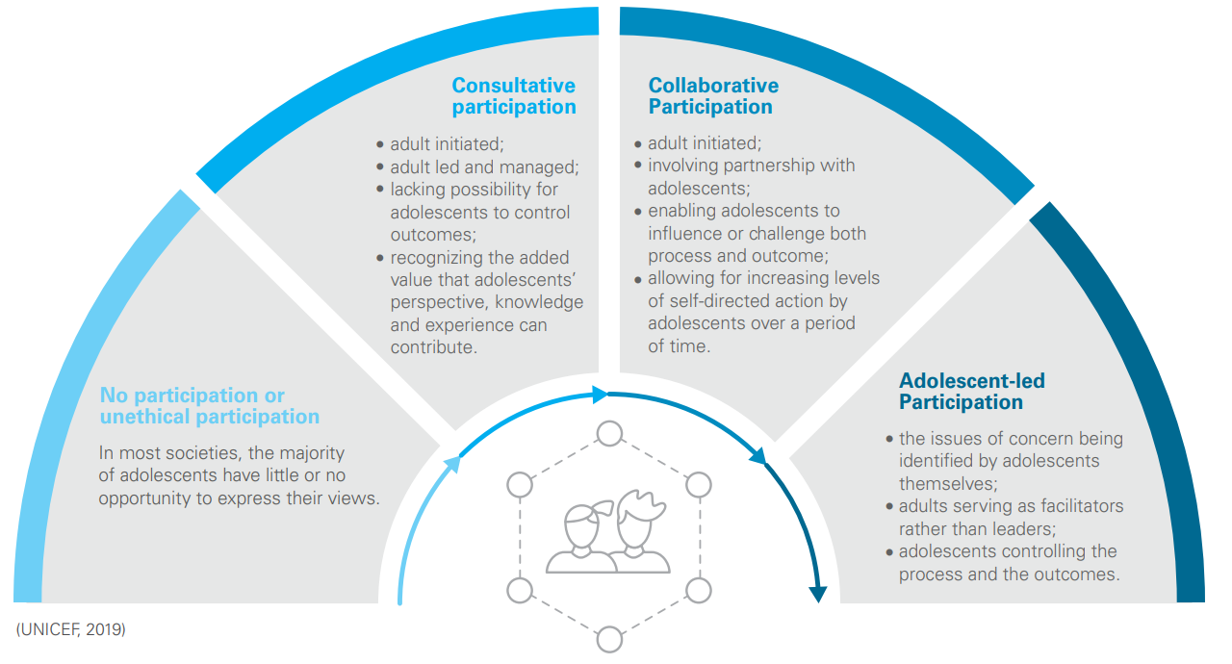
(de https://www.unicef.org/sites/default/files/2020-08/ADAP-Guidelines-for-Participation.pdf)

Involucrar a niñas y las mujeres jóvenes en el diseño de las propuestas.
Involucrar a las NMJ en la fase de desarrollo de la propuesta puede ayudar a establecer el estándar para una participación significativa a lo largo del ciclo del proyecto.
Cuando hablamos de la participación de niñas y mujeres jóvenes en los programas, a veces significa que en realidad estamos invitando a las NMJ a implementar proyectos dirigidos por adultos: su rol puede estar predefinido por adultos y trabajan dentro de un marco de un proyecto diseñado por adultos.
Involucrar a las NMJ desde el principio puede ayudar a: posicionar su rol como central para el proyecto, desarrollar un programa que realmente responda a las prioridades y necesidades de las NMJ y a incluir voces diversas y marginadas en el proceso desde el principio.
Hay oportunidades para trabajar con las NMJ de varias maneras al desarrollar su propuesta. Consideren los siguientes enfoques:
1) Asóciense con las NMJ para ayudar a establecer las prioridades y la dirección del proyecto. Al identificar oportunidades específicas para la toma de decisiones en el proceso de desarrollo de la propuesta, las NMJ pueden contribuir a establecer la estrategia.
Por ejemplo: Informar a las NMJ sobre los tres resultados globales del proyecto y realizar una sesión participativa que les permita priorizar los resultados más importantes para ellas. Denle la oportunidad de debatir la importancia de los diferentes resultados primero, para poder tomar una decisión plenamente informada. Si quieren hacerlo más divertido, pueden usar un "medidor de aplausos" o hacer que las NMJ aclamen vitoreando por el tema que creen que es el más importante (Save the Children, 2010).
2) Involucren a las NMJ para desarrollar los objetivos e indicadores del proyecto.
Por ejemplo: pregúntenles a las NMJ qué creen que podría indicar un cambio o un impacto positivo en su vida y la de sus compañeros como resultado del proyecto, y trabajen con ellos para luego traducir esto en objetivos o indicadores.

3) Asóciense con las NMJ para llevar a cabo las actividades iniciales de análisis o investigación que ayudarán a informar el diseño de la propuesta.
Por ejemplo: Organicen un taller de mapeo con las NMJ para identificar a las niñas y mujeres jóvenes excluidas dentro de sus comunidades. Con base en esta actividad, definan colectivamente qué grupo(s) pueden priorizar con el proyecto de "Su Mundo, Su Voz".
4) Asóciense con las NMJ para intercambiar ideas de proyectos que contribuirán a lograr los objetivos del proyecto.
Por ejemplo: Como parte de la fase de diseño de la propuesta, organicen un concurso con diversas NMJ para proponer ideas para proyectos que podrían ejecutar en sus comunidades locales y que contribuirían a los objetivos del proyecto. Expliquen que los proyectos del ganador se incluirán en la propuesta general para la AMGS y que se implementarán si reciben la subvención. Consideren la posibilidad de incorporar un componente de micro-proyecto en su proyecto de "Su Mundo, Su Voz", en el que las NMJ, en particular aquellas de grupos marginados, reciban pequeñas cantidades de dinero para liderar la implementación y el monitoreo de proyectos individuales.
Principios para co-diseñar la propuesta del proyecto de UPS con las NMJ:
- La participación lleva tiempo, así que consideren lo que pueden lograr dentro del cronograma de la solicitud y concéntrense en puntos de entrada y oportunidades específicos para que las NMJ contribuyan al desarrollo de la propuesta, de una manera que esté alineada con sus habilidades, conocimientos y capacidades existentes.
- La participación en la redacción de la propuesta no debe ser una actividad única, ¡sino el primer paso de un proceso más largo! A través del desarrollo de la propuesta, definan claramente el rol que proponen para las NMJ dentro del proyecto más amplio. Las NMJ pueden jugar un papel activo en la definición de estos roles.
- Circuitos de retroalimentación: asegúrense de retroalimentar al grupo sobre los resultados de su participación, incluyendo cuál fue el resultado de la propuesta y su futuro rol.

Después de la propuesta
Cuando las NMJ han participado activamente en el desarrollo de la propuesta y el diseño inicial del proyecto, están preparadas y bien equipadas para desempeñar un papel significativo en las siguientes fases del proyecto, incluyendo la implementación, el monitoreo y la evaluación. Consideren cómo las NMJ pueden asumir mayores responsabilidades a lo largo del ciclo del proyecto, y dónde puede haber oportunidades para alianzas significativas entre jóvenes y adultos, o incluso para que las NMJ asuman el liderazgo de algunos de los aspectos del proyecto.

Aquí pueden encontrar algunos recursos para explorar otras ideas y enfoques para una participación significativa de los jóvenes:

Save the Children (2010) Poniendo a los niños en el centro, una guía práctica para la participación de los niños:
https://resourcecentre.savethechildren.net/node/3583/pdf/3583.pdf
Save the Children (2013) La participación de los niños en el análisis, la planificación y el diseño de programas:
https://resourcecentre.savethechildren.net/node/7768/pdf/children_participation_in_programming_cycle.pdf
ActionAid (2015) Enfoque de ActionAid para una programación juvenil: https://actionaid.org/sites/default/files/aa-approach-to-youth-programming.pdf.pdf
Unicef (2019) ¡INVOLUCRADOS Y ESCUCHADOS! Directrices sobre la participación y compromiso cívico de los adolescentes: https://www.unicef.org/sites/default/files/2020-08/ADAP-Guidelines-for-Participation.pdf

